**Министерство науки и высшего образования Российской Федерации**

Федеральное государственное автономное образовательное учреждение

высшего образования



**«НАЦИОНАЛЬНЫЙ ИССЛЕДОВАТЕЛЬСКИЙ**

**ТОМСКИЙ ПОЛИТЕХНИЧЕСКИЙ УНИВЕРСИТЕТ»**

Инженерная школа информационных технологий и робототехники

Отделение информационных технологий

Направление подготовки 09.04.04 Программная инженерия

**Отчёт по лабораторной работе №2**

**ИССЛЕДОВАНИЕ ХАРАКТЕРИСТИК ТИПОВЫХ ЗВЕНЬЕВ САУ**

по дисциплине Основы теории управления автономными системами

Выполнил студент гр. 8ПМ4Л _______ ______ Сокуров Р.Е.

Подпись Дата Фамилия И.О.

Проверил доцент ОАР _______ ______ Хожаев И.В.

Подпись Дата Фамилия И.О.

Томск 2024 г.

**Цель**

Изучить временные и частотные характеристики типовых звеньев  
САУ и оценить влияние значений параметров звена на них

**Задачи**

1. Собрать модель типовых звеньев САУ c помощью MATLAB Simulink (для безынерционного звена, апериодического звена первого и второго порядков, колебательного звена и идеального интегратора).

2. Построить временные и частотные характеристики смоделированных звеньев САУ с помощью инструментов анализа линейных систем управления (звено второго порядка исследовать при двух соотношениях значений параметров, см. теоретическую справку).

3. Для каждого из типовых звеньев построить переходную характеристику для трёх значений каждого из параметров передаточной функции звена.

4. По результатам построений сделать выводы о влиянии изменений каждого из параметров передаточной функции звена на переходный процесс.

5. Оформить отчет

**Ход работы**

# Сборка моделей типовых звеньев САУ

Для проведения дальнейшего анализа, была выполнена сборка моделей типовых звеньев в Matlab Simulink:

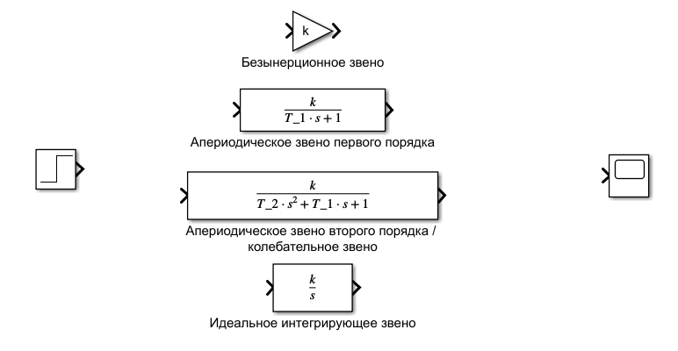

Рисунок 1 – Подготовка звеньев

Далее, подключая нужное звено к осциллографу и ступенчатому заданию был проведён анализ каждого звена.

# Построение временных и частотных характеристик смоделированных САУ с помощью инструментов анализа линейных систем управления

## Безынерционное звено

Безынерционное звено характеризуется ПФ .

С помощью пакета «Model Linearizer» были построены временные и частотные характеристики безынерционного звена с :

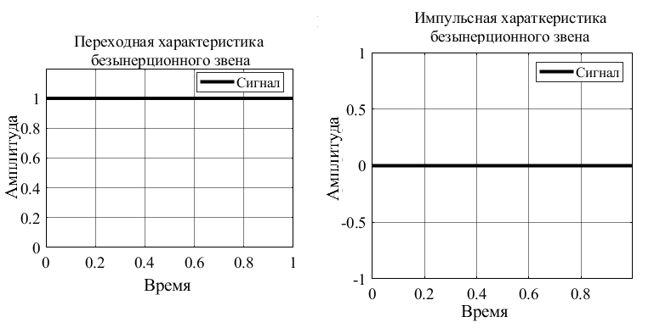

Рисунок 2 – Временные характеристики безынерционного звена

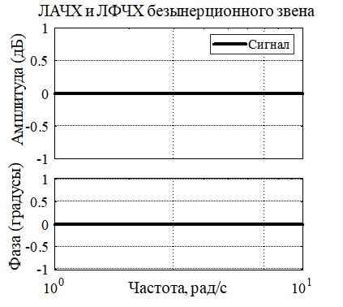

Рисунок 3 – Частотные характеристики безынерционного звена

Видно, что безынерционное звено не зависит от частоты: с её увеличением не появляется запаздывание по фазе или просадка по амплитуде сигнала. Далее были заданы разные значения коэффициента усиления безынерционного звена и сняты переходные характеристики:

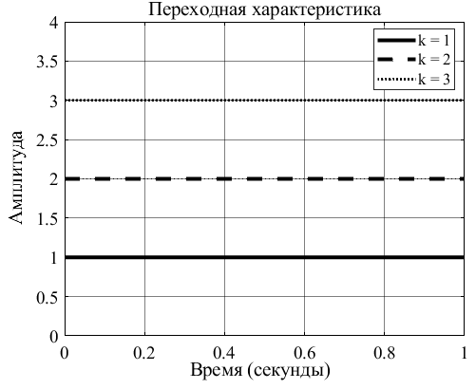

Рисунок 4 – Переходная характеристика безынерционного звена с различными параметрами

Видно, что безынерционное звено прямопропорционально коэффициенту увеличивает уровень установившегося значения сигнала.

* 1. **Апериодическое звено первого порядка**

Апериодическое звено первого порядка задаётся ПФ . Были получены временные и частотные характеристики звена :

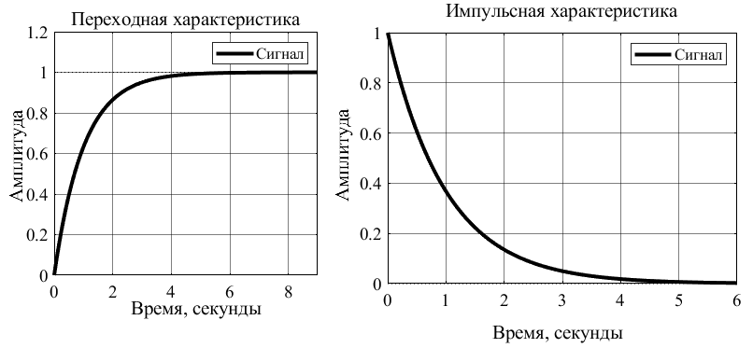

Рисунок 5 – Временные характеристики апериодического звена первого порядка



Рисунок 6 – Частотные характеристики апериодического звена первого порядка

Видно, что данное звено является инерционным звеном и запаздывает по фазе относительно входного сигнала. Причём, с увеличением частоты входного сигнала это запаздывание увеличивается и доходит до -90 градусов.

Также, с увеличением частоты сигнала имеет место уменьшение величины амплитуды выходного сигнала. Далее были получены переходные характеристики данного звена при различных значениях характеристических параметров:

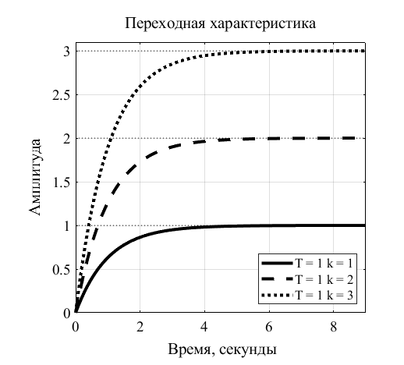

Рисунок 7 – Переходная характеристика апериодического звена первого порядка с различными значениями коэффициента усиления

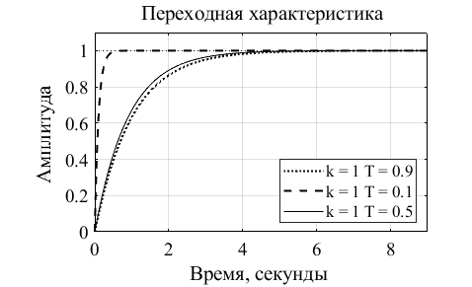

Рисунок 8 – Переходная характеристика апериодического звена первого порядка с различными значениями постоянной времени

Видно, что коэффициент усиления звена влияет лишь на значение установившегося значения сигнала. Постоянная времени здесь характеризует степень инерционности звена. Таким образом, чем меньше постоянная времени, тем более «отзывчиво» данное звено, а чем больше постоянная времени, тем звено более инерционно.

* 1. **Апериодическое звено второго порядка**

Апериодическое звено первого порядка задаётся ПФ . Были получены временные и частотные характеристики звена :

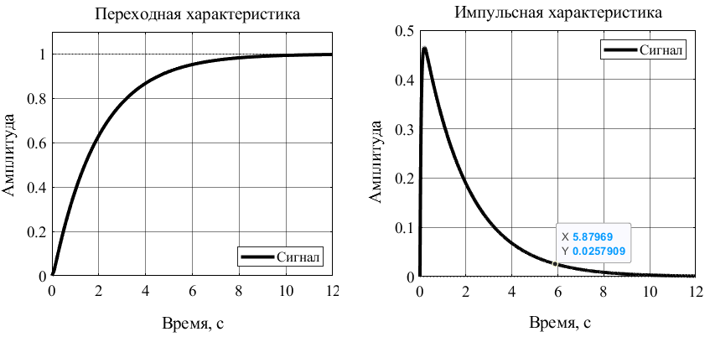

Рисунок 9 – Временные характеристики апериодического звена второго порядка



Рисунок 10 – Частотные характеристики апериодического звена второго порядка

Видно, что переходная характеристика похожа на характеристику апериодического звена первого порядка, а частотные характеристики отличаются.

Амплитуда данного звена имеет два излома, в то время как звено первого порядка имеет только один. Связано это с наличием члена  в знаменателе ПФ. Максимальное значение запаздывания по фазе увеличилось в два раза и равняется -180 градусам. Искривлённая форма ФЧХ объясняется тем, что две постоянные времени данного звена (, ) отличаются в несколько раз.

Далее были построены переходные характеристики данного звена при различных значениях характеристических параметров:

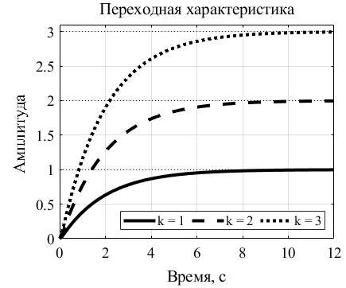

Рисунок 11 – Переходные характеристики апериодического звена второго порядка при различных значениях коэффициента усиления

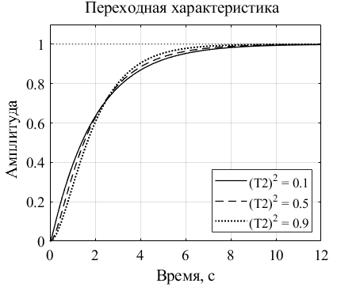

Рисунок 12 – Переходные характеристики апериодического звена второго порядка при различных значениях постоянной времени

Видно, что коэффициент усиления звена влияет лишь на значение установившегося значения сигнала. Соотношение постоянных времени здесь характеризует быстродействие звена. Таким образом, чем ближе  к , тем меньше время регулирования.

## 2.4 Колебательное звено

Колебательное звено задаётся ПФ . Были получены временные и частотные характеристики звена :

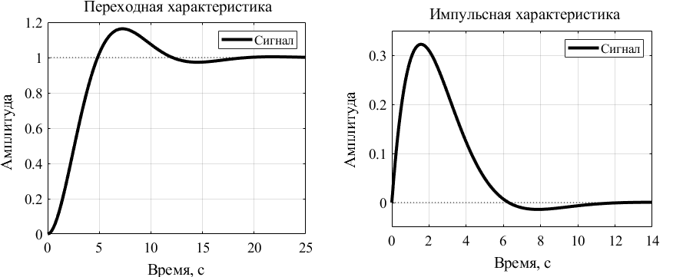

Рисунок 13 – Временные характеристики колебательного звена



Рисунок 14 – Частотные характеристики колебательного звена

Переходная характеристика здесь отличается от характеристик, полученных для прошлых звеньев. Имеется перерегулирование – кратковременное превышение установившегося значения сигнала над установившемся значением выхода.

ЛАЧХ имеет небольшой подъём перед своим спуском. Это говорит об увеличении амплитуды выходного сигнала в сравнении со выходным на определенной частоте, т.е. о резонансе.

Максимальное значение запаздывания по фазе равняется -180 градусам.

Далее были построены переходные характеристики данного звена при различных значениях характеристических параметров:

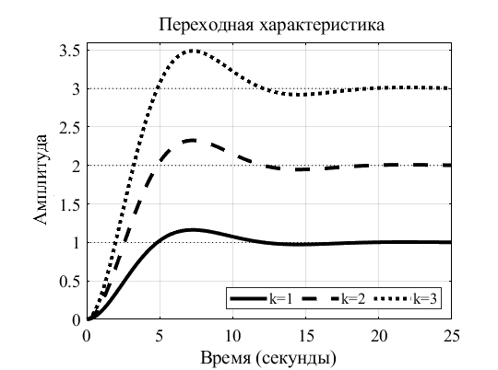

Рисунок 15 – Переходные колебательного звена при различных значениях коэффициента усиления

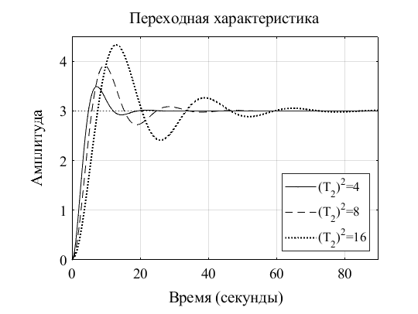

Рисунок 16 – Переходные характеристики колебательного звена

при различных значениях постоянной времени

Видно, что соотношение постоянных времени влияет на степень колебательности звена. Чем больше  в сравнении с , тем сильнее колебательность.

## Идеальный интегратор

Идеальный интегратор задаётся ПФ . Были получены временные и частотные характеристики звена :

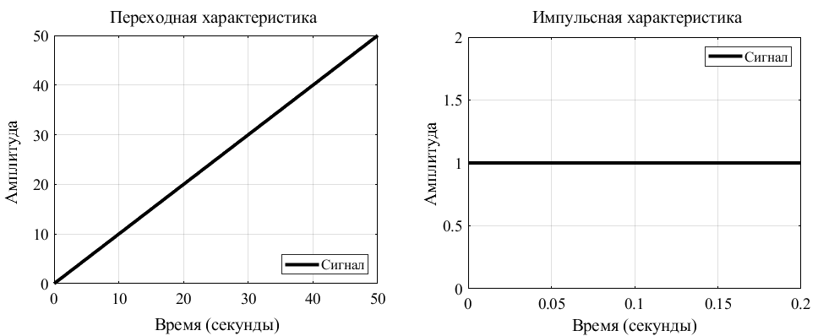

Рисунок 17 – Временные характеристики идеального интегратора



Рисунок 18 – Частотные характеристики идеального интегратора

Переходная характеристика здесь отличается от характеристик, полученных для прошлых звеньев. Сигнал постоянно нарастает на протяжении всего времени моделирования. Реакция на импульс представляет собой скачок состояния в момент времени .

ЛАЧХ монотонно убывает с увеличением частоты. Запаздывание по фазе постоянно и равняется .

Далее были построены переходные характеристики данного звена при различных значениях коэффициента усиления:

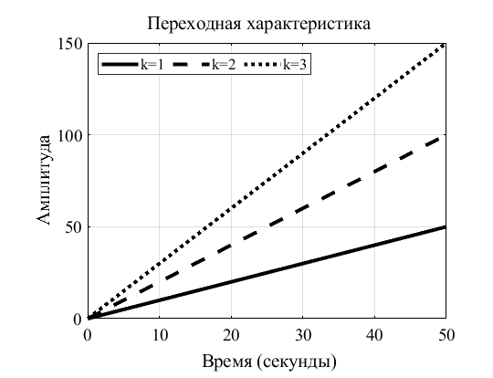

Рисунок 19 – Переходные характеристики идеального интегратора при различных значениях коэффициента усиления

Из графика видно, что коэффициент усиления влияет на наклон переходной характеристики идеального интегратора.

**Заключение**

В ходе данной лабораторной работы было выполнено моделирование пяти различны типовых звеньев САУ с помощью Matlab Simulink. Для каждого звена были построены временные и частотные характеристики, проведён их анализ. Были также проанализированы изменения в переходных характеристиках при различных значениях характеристических параметров звеньев.